ANALISIS Y DESARROLLO DE SISTEMAS DE INFORMACIÓN

(A.D.S.I)

FICHA DE CARACTERIZACIÓN

2502240

APRENDIZ

MARÍA DANIELA CAMELO HERAZO

g

INSTRUCTOR

ELISEO VEGA

SERVICIO NACIONAL DE APRENDIZAJE SENA

(SENA)

2022

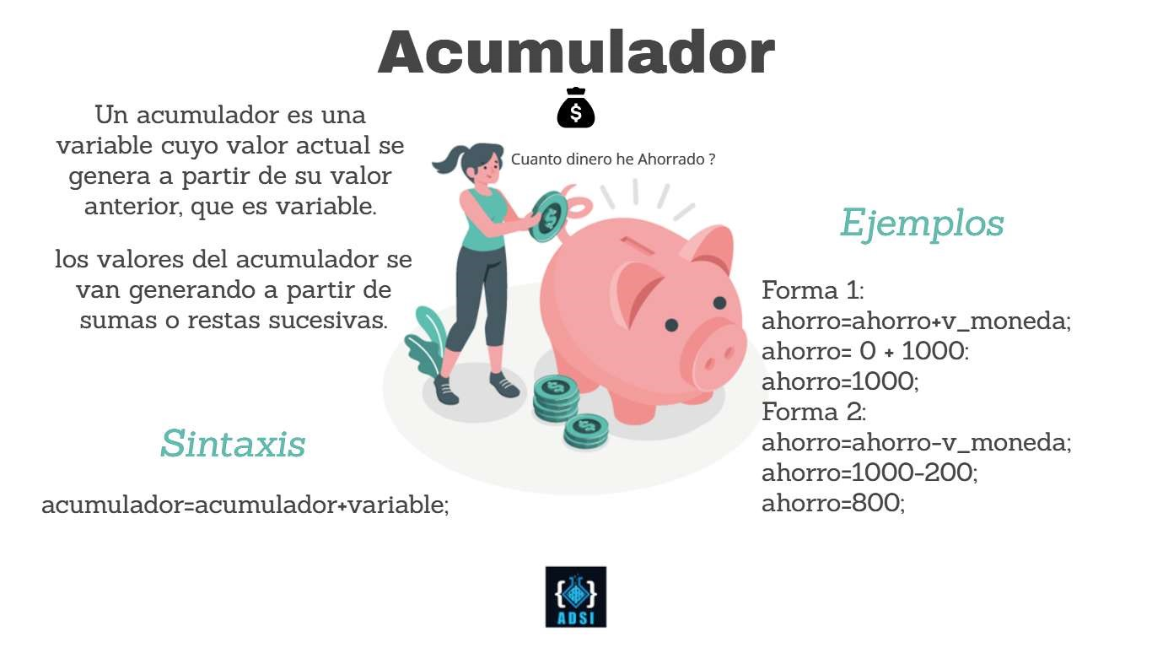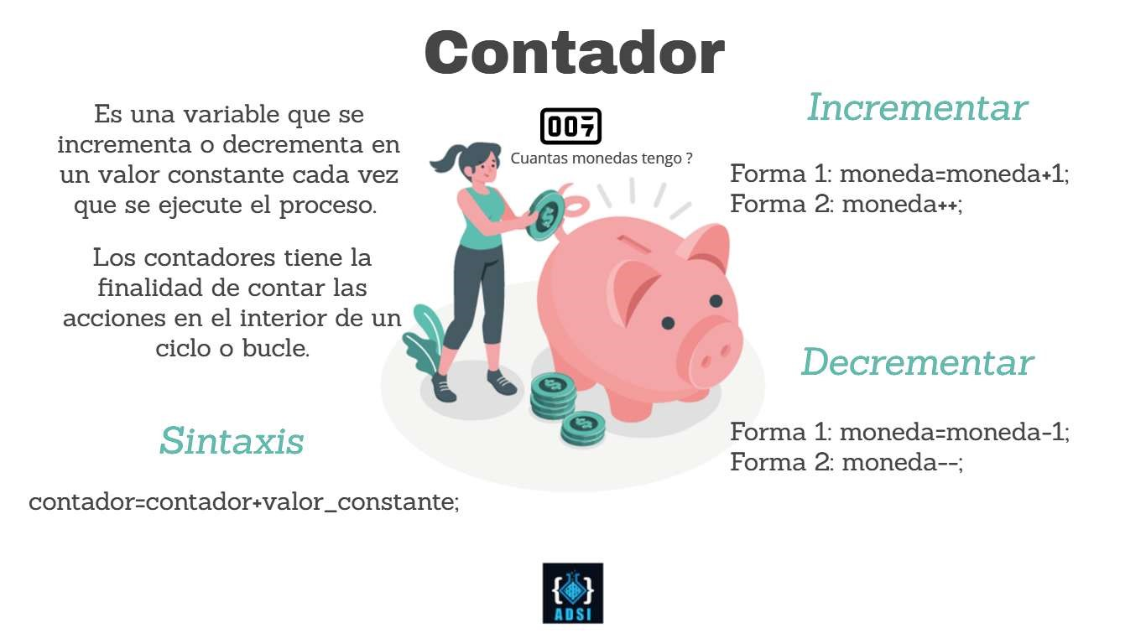

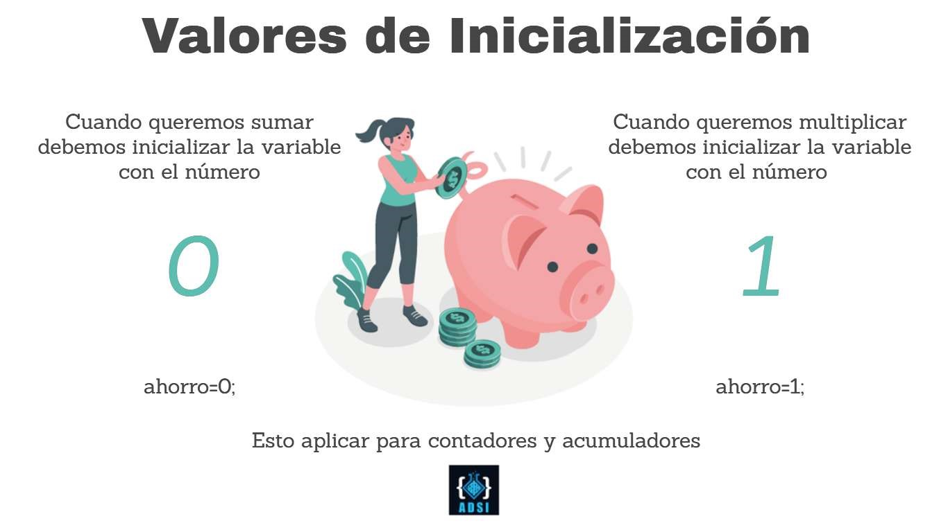

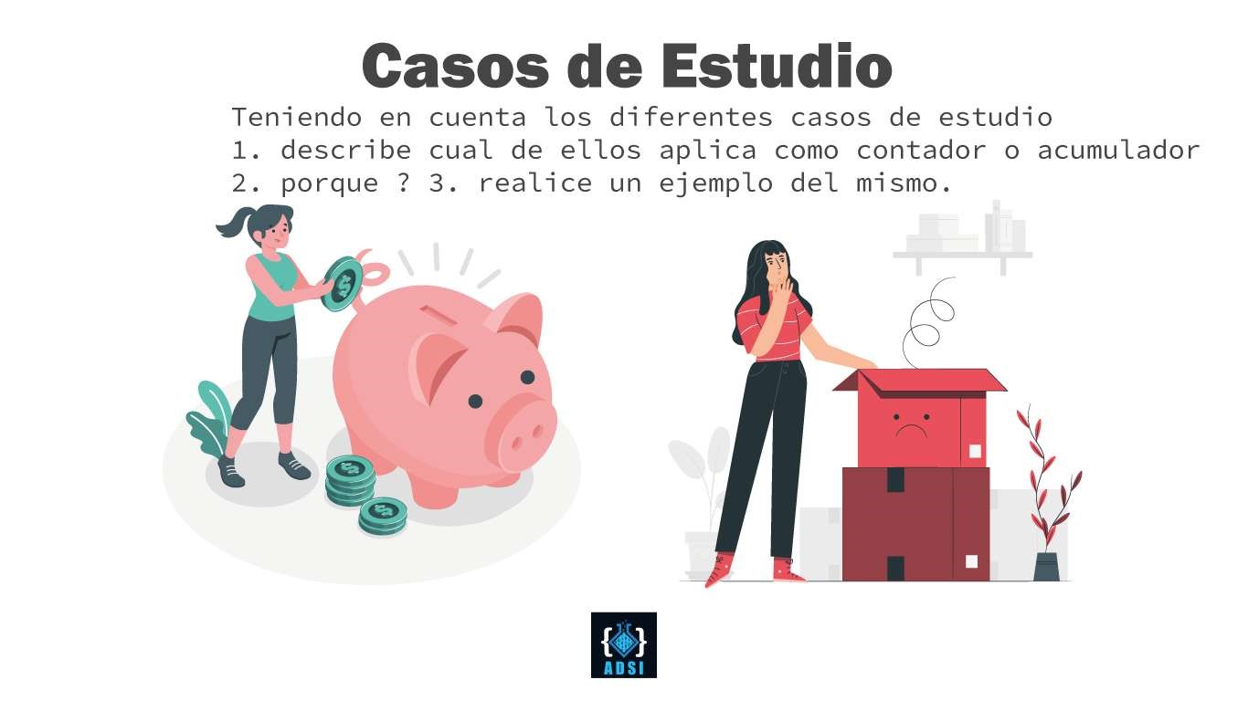

1. APLICA COMO ACUMULADOR.
2. ESTE CASO APLICA COMO ACUMULADOR POR QUE EL VALOR DE CADA PRODUCTO ES DIFERENTE.
3. EL SEÑOR ANDRES NECESITA REFACCIOES PARA SU VEHICULO, POR ELLO DEBE IR A UN AUTO-SERVICIO Y COMPRAR LO QUE NECESITA PARA SU VEHICULO; EL SEÑOR ANDRES SE DIRIGE HACIA EL CENTRO DE SINCELEJO HASTA LA TIENDA DE REPUESTOS J.C. DESPUES DE HABER PAGADO CADA UNO DE LOS REPUESTOS QUE NECESITA PARA SU VEHICULO LE DEVUELVENTE UNA FACTURA CON EL VALOR DE CADA UNO DE LOS PRODUCTOS QUE COMPRO EN LA TIENDA.

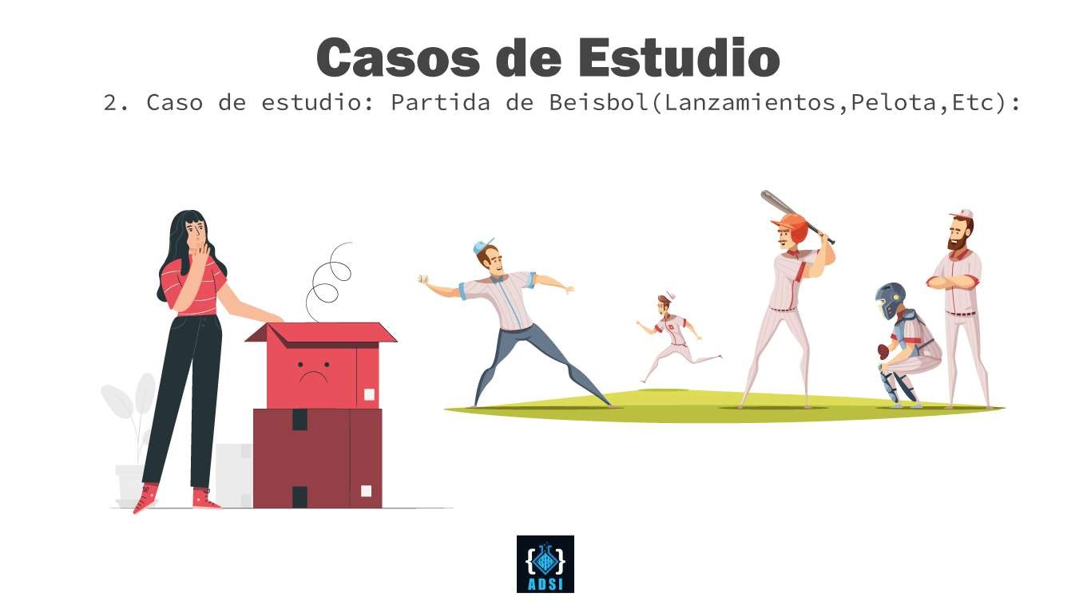

1. APLICA COMO CONTADOR
2. ESTE CASO APLICA COMO CONTADOR DEBIDO A QUE LA VARIABLE DE LANZAMIENTO SE SUMA, ES DECIR: LANZAMIENTO 1, LANZAMIENTO 2.
3. EN UN PARTIDO DE BASEBALL SE DISPUTAN LA FINAL 2 EQUIPOS COLOMBIANOS, TOROS DE SINCELEJO Y GIGANTES DE BARRANQUILLA, LOS EQUIPOS SIGUEN EL REGLAMENTO DE JUEGO PARA HACER SUS RESPECTIVOS LANZAMIENTOS; TOROS DE SINCELEJO EMPIEZA LANZANDO LOGRA UN TOTAL DE 2 RONDAS DE LANZAMIENTOS EN EL PRIMER INI. EN EL INI NUMERO 2 GIGANTES DE BARRANQUILLA LOGRA UN TOTAL DE 4 RONDAS DE LANZAMIENTO.
4. 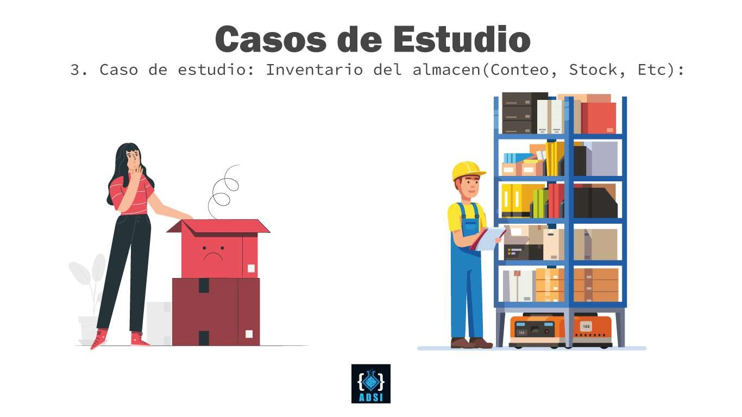APLICA COMO CONTADOR.
5. EN ESTE CASO APLICA COMO CONTADOR POR QUE LA VARIABLE CONTEO VA ACOMPAÑADA DE UN VALOR CONSTANTE ES DECIR: MERCANCIO 1 Y MERCANCIA 2…. ETC
6. EL ALMACEN DE DUVÁN ES UNO DE LOS MAS GRANDES DE BARRANQUILLA, POR ESTA RAZÓN LOS PRODUCTOS SE AGOTAN EN TIEMPO RECORD, DUVÁN NECESITA MERCANCIA PARA SURTIR EL ALMACEN NUEVAMENTE Y SEGUIR DOMINANDO A LA COMPETENCIA EN EL MERCADO, POR LO CUAL HACE UNA LLAMADA A SUS PROVEEDORES PARA COMPRARLES SU MERCANCIA, LUEGO DE UN DIA SIN MERCANCIA DUVÁN RECIBE LA MERCANCIA, LA CUAL SON 4 PEDIDOS CONTABLES, ES DECIR: MERCANCIA 1, MERCANCIA 2, MERCANCIA 3, MERCANCIA 4 Y CON ESTO DUVÁN VUELVE A DOMINAR EN EL MERCADO.
7. APLICA COMO ACUMULADOR.
8. ESTE CASO APLICA COMO ACUMULADOR POR QUE LA CANTIDAD DE CONTAGIADOS POR COVID-19 ES CAMBIANTE EN CADA MOMENTO QUE PASA.
9. DESDE EL 2019 HASTA LA ACTUALIDAD EL VIRUS DE PROPAGO A NIVEL MUNDIAL, POR LO TANTO COLOMBIA NO FUE UNA EXCEPCI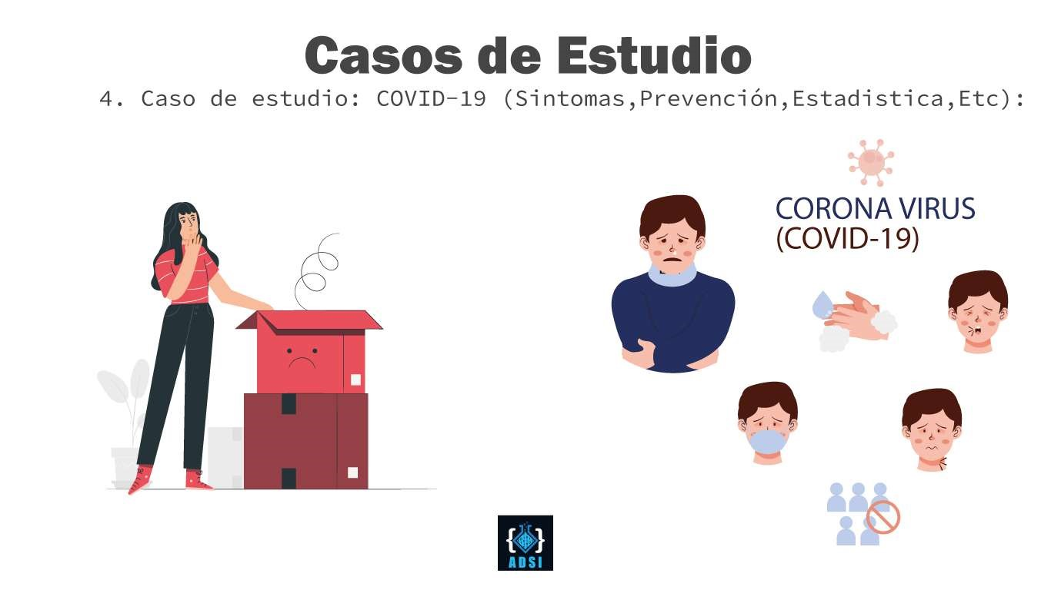ÓN, A FINALES DEL AÑO 2020 SE OBTUVO UN TOTAL DE 100.000 CASOS ACTIVOS DE COVID-19, ACTUALMENTE SE TIENE UN INFERME DE 25.075 CASOS ACTIVOS.
10. APLICA COMO CONTADOR.
11. ESTE CASO APLICA COMO CONTADOR POR QUE LOS TURNOS DE LA FILA VA ACOMPAÑADA CON UN VALOR CONSTANTE.
12. EN UN EFECTY EN SINCELEJO SE PUEDE COBRAR GIROS DE DINERO Y ENVIAR GIROS DE DINERO POR PARTE DE LOS CLIENTES HACIA OTRAS CIUDADES, CADA DIA VAN MUCHAS PERSONAS LAS CUALES DEBEN HACER UNA FILA PARA COBRAR SU GIRO, EL DIA 29 DE JULIO DESDE LAS HORAS 2:34 PM Y 2:03 PM, HUBO UN TOTAL DE 4 PERSONAS HACIENDO LA FILA PARA RECIBIR Y ENVIAR SU GIRO, ES DECIR: TURNO 1, TURNO 2, TURNO 3, TURNO 4.